OZNAM
11. januára 2021 sa po vianočných prázdninách začína vyučovanie. Teoretické aj praktické vyučovanie bude prebiehať dištančne.
Rozpis teoretického a odborného vyučovania od 11. 1. 2021:

Trieda | Škola | OVY
I.A | - | celý týždeň
I.B | celý týždeň | -
I.C | - | celý týždeň
II.A | PO | UT, ST, ŠT, PI
II.B | celý týždeň | -
II.C | PO, UT, ST, ŠT | PI
III.HA | UT | PO, ST, ŠT, PI
III.A | - | celý týždeň
III.B | UT, ST, ŠT, PI | PO
IV.HA | PO, UT, ST, ŠT | PI
IV.A | celý týždeň
V.HA | celý týždeň | -

Plán návratu žiakov do škôl:
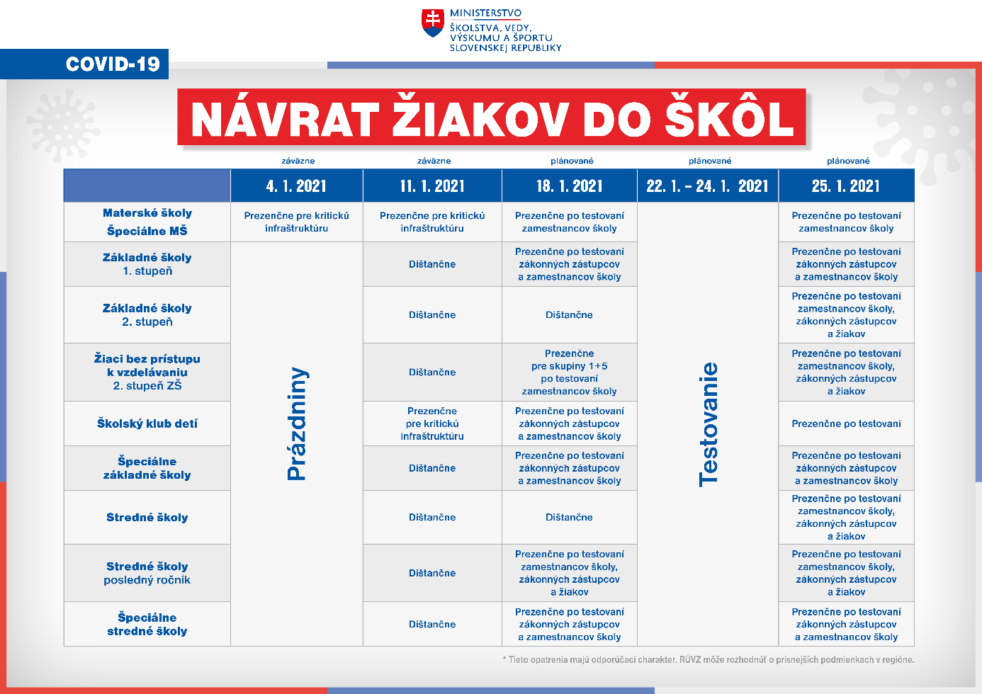
Je potrebné zdôrazniť, že tieto podmienky sú predbežné a závisieť budú od vývoja situácie. Lokálne podmienky navyše môže zmeniť alebo upraviť RÚVZ.
MATURITY
Externá časť maturitnej skúšky sa v školskom roku 2020/2021 ruší. Písomná forma internej časti maturitnej skúšky, teda sloh, sa uskutoční v termíne od 12. apríla. Presný termín bude určený do 31. marca 2021. Ústna forma internej časti maturitnej skúšky sa uskutoční v termínoch od 17. mája 2021. V prípade potreby môže prebiehať 2 týždne.

PRIJÍMACIE KONANIE
Zmeny nastali aj pri termínoch na prijímacie konanie na stredné školy. Štandardné prijímacie skúšky sa budú konať v prvom termíne 3. mája (podľa potreby aj 4. mája 2021). V druhom termíne sa uskutočnia 10. mája (alebo podľa potreby 11. mája).
Talentové prijímacie skúšky sa uskutočnia v prvom termíne 5. mája (podľa potreby aj 6. a 7. mája 2021). V druhom termíne 12. mája (prípadne 13. a 14. mája).
V prípade zmien Vás budeme informovať.
Horný Smokovec 5. 1. 2021

PaedDr. Pavol Hudáček
riaditeľ školy

